2023年全国医师资格考试甘肃考区

考生报考须知
依据《国家卫生健康委员会医师资格考试委员会公告》（2023年第1号）时间安排，根据《中华人民共和国医师法》和《医师资格考试暂行办法》规定，现将2023年全国医师资格考试甘肃考区考生报名有关事项通知如下：
一、网上报名
请各位考生在公告规定的时限内（2023年2月1日至2023年2月15日24时），登录国家医学考试中心官网（http://www.nmec.org.cn）考生服务端进行网上报名，如实填写个人信息，确保真实有效。
（一）考生在网报系统上传个人小二寸白底证件照时，应按照系统提示内容下载并运行“医考报名照片检测工具”，网报系统只接受经该工具检测通过且保存后的照片进行上传。
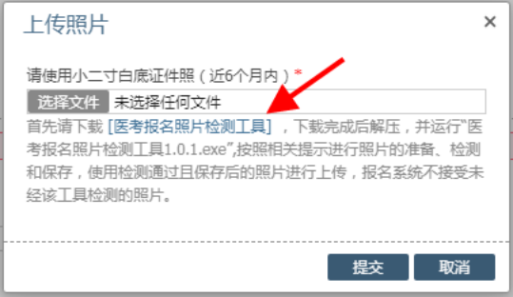
（二）现役军人和部队文职人员报名时，须使用有效的居民身份证进行申报，在网报系统本人身份一栏中选择相应的“军人”身份，并填写相关的军官证、警官证、文职干部证、士兵（官）证和军队学员证等证件号码。
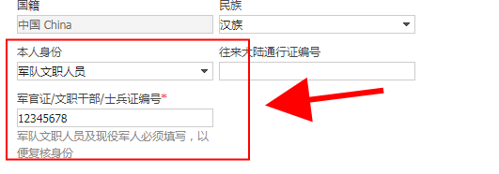
（三）对于2022年在国家实践技能考试基地参加实践技能考试，成绩合格但未通过当年医学综合考试的考生，须先通过网上报名，方可参加2023年医学综合考试。
二、资格审核
（一）审核时限工作要求
各考点于2月20日起实施审核工作，在3月5日前完成审核工作。
（二）审核模式
采用线上和线下相结合的审核模式（现役军人和部队文职人员采取线下审核模式，军队现役考生不需进行报名材料上传)。
1.地方考生线上审核
考生材料上传：报名材料上传端口2月1日同步开通，请考生在完成网上报名后，按照考生操作指南（见附件1）步骤，登录国家医学考试（甘肃）考生服务系统，上传相关报名材料（报名期间可自行调整，锁定内容后不可更换），并在系统内对上传材料的真实性进行承诺。考点审核人员将对考生报考信息和上传资料进行线上审核，对不符合要求的信息驳回并解锁材料，请考生收到审核信息反馈时，尽快按要求更换增补相应材料，并点击“重新提交”上传。报名信息及上传资料通过审核后，将进行考区复审。
2.部队考生线下审核
现役军人和部队文职人员考生现场审核需要提交考点的纸质材料：
（1）医师资格考试网上报名成功通知单（A4普通纸打印，审核后考生个人保存）。
（2）医师资格考试报名暨授予医师资格申请表（A4普通纸打印）（考点现场确认打印后考生确认签字、单位领导签字并盖公章后留存考点）。
（3）本人有效身份证明原件及复印件（正反面复印在一张A4纸上）。本人有效身份证件包括第二代居民身份证、临时身份证、军官证、警官证、文职干部、士兵证、军队学员证；台港澳居民往来大陆通行证和身份证（台、港、澳考生）、护照（外籍考生）（考点审核后留存复印件，原件考生保存）。
（4）毕业证书原件及复印件，港澳台学历考生还须提交教育部留学认证中心出具的《港澳台学历学位认证书》，国外学历考生还须提交教育部留学认证中心出具的《国外学历学位认证书》,同时提供对方国家或地区能够报考医师资格考试的相应证明；大专及以上学历（2001年及以后入学的）还需提供学信网下载打印的《教育部学历证书电子注册备案表》（自发文之日起有效期2个月以上）；本省中专学历考生还需提供甘肃职业教育信息网www.gszjxx.cn上下载打印的学籍信息。
（5）执业助理医师申报执业医师考试的，还须提交执业助理医师资格证书、执业证书原件及复印件（执业证上执业地点必须与工作单位名称一致）。
（6）考生试用（或实习）机构出具的《医师资格考试试用期考核证明》或《执业助理医师报考执业医师执业期考核证明》，港澳台和外籍考生还须提交《台湾、香港、澳门居民参加国家医师资格考试实习申请审核表》或《外籍人员参加中国医师资格考试实习申请审核表》（期间变更过几次执业地点的需提供每个执业地点的考核证明，并要求填带教老师的证书号；如考生执业证丢失或在执业注册过程中有变更记录，导致注册时间不满足报考年限的，须提供首次执业注册证明）。
（7）工作单位是医疗机构的，还须提交该机构《医疗机构执业许可证》副本复印件并盖公章。
（8）报考传统医学师承或确有专长人员，需提交《传统医学师承出师证书》或《传统医学医术确有专长证书》原件及复印件。
（9）应届毕业生还须填写《应届医学专业毕业生医师资格考试报考承诺书》。
（10）部队现役考生须提供军队相关身份证明原件及复印件，同时出具团级以上政治部门同意报考的证明。
（11）参加短线加试的考生需提交《2023年医师资格考试短线医学专业加试申请表》。
对于利用伪造证件、证明及其他虚假材料报名的，按照《医师资格考试违纪违规处理规定（2014版）》，做出当年考试成绩无效，在2年内不得报考医师资格的处理。对于代替他人或者让他人代替自己参加考试的，按照《中华人民共和国刑法修正案（九）》第二十五款，做出处拘役或管制，并处或者单处罚金的处理。同时，按照《医师资格考试违纪违规处理规定（2014版）》，做出当年考试成绩无效，终身不得报考医师资格的处理。
（三）审核材料工作要求
1.考生网上填报信息必须与纸质材料一致。所提供表格中凡须考点负责人/法人、本人签字、所在单位盖章等缺一不可。
2.考生审核材料复印件由考点留存。
3.考点要指定专人管理线上审核账号、密码，确保数据安全。
三、缴费标准及要求
（一）缴费标准
缴费采用网络缴费，依据《国家医学考试中心关于医师资格考试考务费标准的公告》(国医考发〔2016〕88号)和《甘肃省发展和改革委员会、甘肃省财政厅关于调整医师资格等考试费收费标准的复函》(甘发改价格〔2021〕82号)文件执行。医师资格实践技能考试289元/人，执业医师资格考试医学综合考试：296元/人，执业助理医师资格考试医学综合考试148元/人。
（二）缴费要求
甘肃考区医师资格考试实践技能考试费实行网上缴费。请考生及时关注国家医学考试中心官网考生服务端，考区复审通过即开通缴费功能。考生应于2023年3月31日前完成缴费，对于未完成网上缴费的考生，视为放弃报名，不能参加医师资格考试实践技能考试。对于缴费后因个人原因不参加实践技能考试的考生不予退费。

附件：1.在线审核系统考生材料上传指南
2.2023年医师资格考试短线医学专业加试申请表
3.2023年医师资格考试考生报名承诺书
4.甘肃考区各考点联系方式

甘肃省卫生健康委员会
2023年1月31日

附件1
在线审核系统考生材料上传指南
(V.2301)
一、考生进入国家医学考试考生服务系统(报名系统)
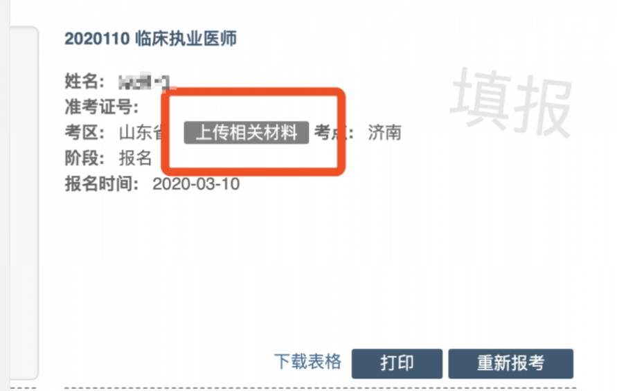
1.考生进入考生报名系统，查看自己的报名信息，在报名信息处，点击「上传相关材料」按钮
2.页面自动跳转至在线审核系统，考生使用自己的用户名密码登录后自动激活。
3. 激活成功后，会进入完善个人信息界面（如已完善，将不显示该界面）。建议考生准确完善自己的个人信息，方便审核过程中接收审核结果的短信通知。
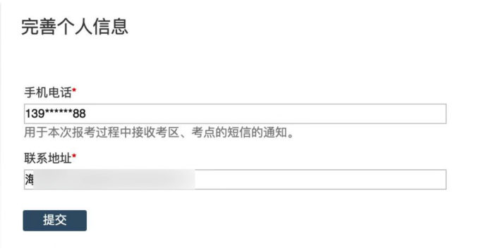
二、考生上传报名材料
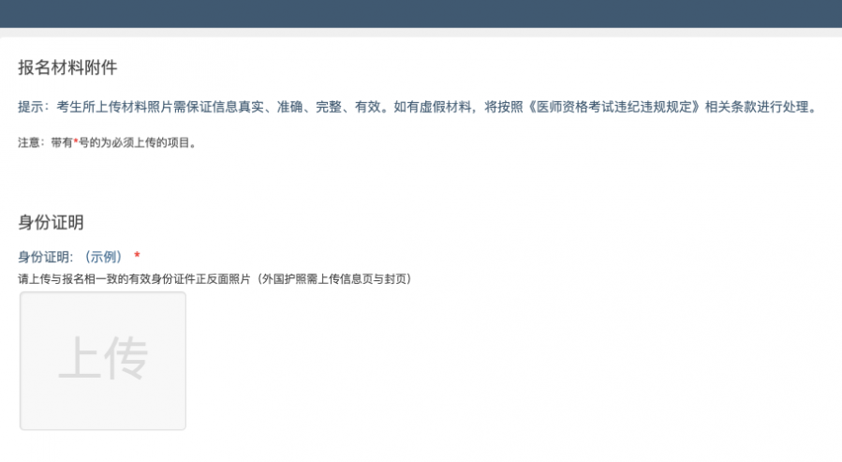
激活成功并完善个人信息后，显示的就是材料上传界面。考生根据自己的个人情况和所在地报名要求，上传所需的考试材料图片。

2.1、开始上传
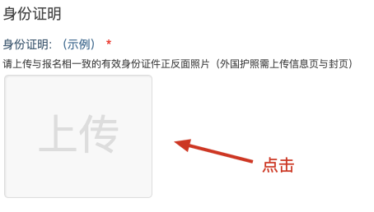 我们以身份证明为例，点击上传按钮，进入上传图片界面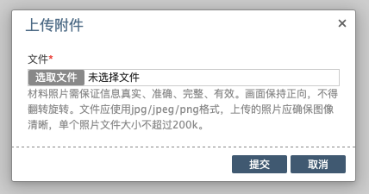
点击选取文件，即可进入图片选择界面，选择完成点击提交即可上传。
2.2、上传的图片要求
材料照片需保证信息真实、准确、完整、有效。画面保持正向，不得翻转旋转。
文件应使用jpg/jpeg/png格式，上传的照片应确保图像清晰，单个照片文件大小不超过200k。
2.3、同一类别上传多个图片如果需要同一类型文件上传多个图片的，在上传完第一个图片之后，继续点击后面的上传即可。
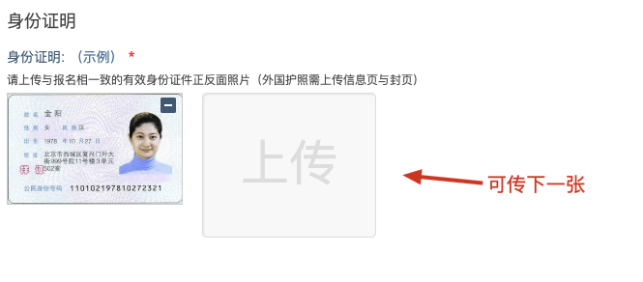注意： 有些图片只有固定的最大数量（例如身份证明材料），则传完指定数量的图片后，则不能继续上传。
2.4、删除并重新上传图片如果图片上传错了，可以删除后重新上传，点击图片右上角的－减号按钮即可删除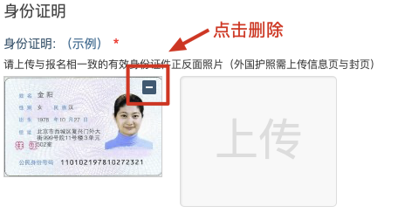
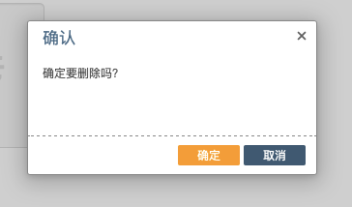
删除完成后，再次点击上传，上传新图片即可。
注意：如果图片已经被锁定，则无法修改图片。
三、提交上传数据
考生根据自己的个人情况，按照报名要求，将所需要的材料图片上传完成后，点击最上方的提交审核按钮。
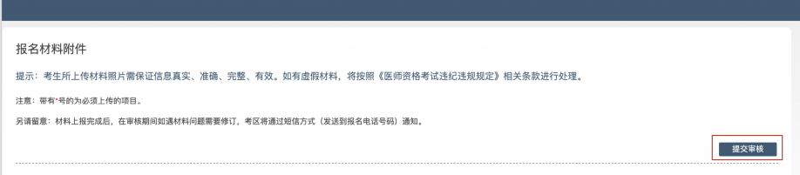
提交后，考生界面会显示上报完成，内容已锁定的提示，表示上传成功。
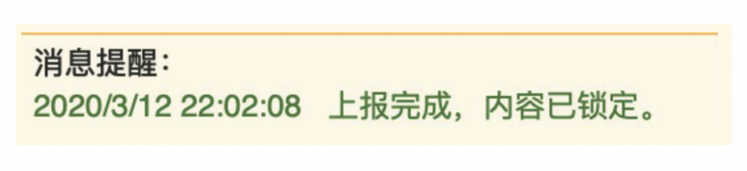四、图片的几种状态
已锁定（考生信息已提交 / 考生信息未被打回）,此时考生无法修改图片材料。
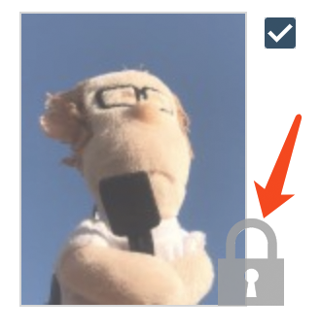
未锁定（考生尚未提交 / 考生信息被退回），考生可以修改图片材料。
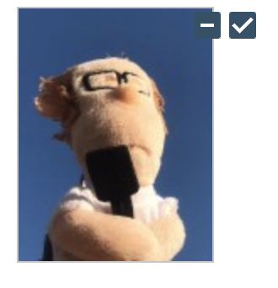
五、上传完成后该做些什么
如果已经上传成功，并显示消息提醒后
考生可以关闭该页面，等待短信通知（请务必完善自己的个人信息）。
如果短信通知您的医师资格考试报名材料照片，有新的审核通知考生可以
- 再次进入报名系统，点击上传相关材料按钮，进行修改/补充
- 确实不符合，不用执行任何操作
如果短信通知审核通过，考生则无需再进行补充/修改审核材料等操作。六、考生如何查看反馈意见
在上传材料界面的最上方，会显示考务人员发送的反馈意见。
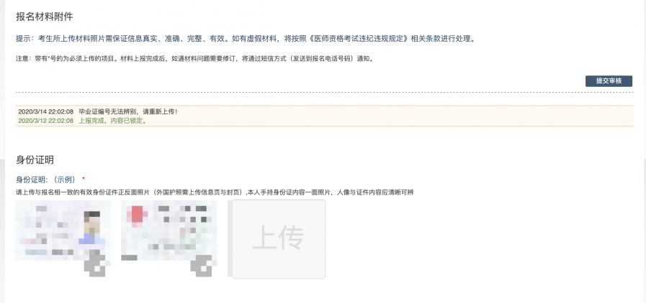

短信内容为
您的医师资格考试报名材料照片，有新的审核通知，请在 24 小时之内登陆报名网站，访问报名材料上传页面，查看消息并按要求处理。
（不同考区/考点内容可能有所差异，以收到的短信为准）
七、完善个人信息
在上传材料界面的最上方，点击修改按钮，随时可以完善个人信息。
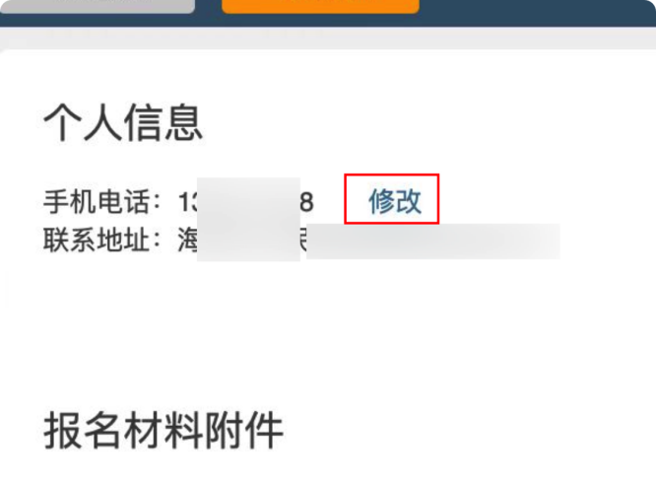
附件2

2023年医师资格考试短线医学专业加试申请表
个人信息
姓 名 |  |  | 身份证号
工 作 单 位 |  |  |  | 工作岗位
加 试 内 容 | 院前急救 □ 儿科
考生承诺
- 本人自愿申请参加2023年医师资格考试短线医学专业加试。
- 本人获得医师资格后，限定在加试内容所对应岗位工作。
- 通过加试获得的医师资格不作为加试专业范围之外的注册、执业资格依据。
- 以上个人申报信息真实、准确、有效。
- 本人能够遵守以上承诺，如有违反，愿意承担由此而造成的一切后果。
考生签字：
日 期：
单位审核：  单位盖章:  负责人签字： |  | 考点审核:  考点盖章:  经手人签字： |  |  | 考区审核：  考区盖章：  经手人签字：

附件3

2023年医师资格考试考生报名承诺书

我是报名2023年医师资格考试的考生，我已阅读并知悉《医师资格考试报名资格规定(2014版)》、卫生部医师资格考试委员会印发的《医师资格考试违规处理规定》等医师资格考试相关文件和规定。经认真考虑，郑重承诺以下事项:
一、报名时按要求提交的个人报名信息和证件真实、完整、准确。不弄虚作假、不伪造、不使用假证明、假证书;保证提供的身份证明、报名学历、所学专业、学制、学习形式、试用机构及试用岗位、报名类别、注册年限(执助报名执业)等信息与网报信息一致，因个人不符合报名条件要求、信息填写错误、缺失及所提供的所学专业、学历、试用证明等与报名条件要求不一致等造成的后果，由本人承担。
二、个人报名信息经考点审核确认后，不再做任何修改。
三、自觉服从考试组织管理部门的统一安排，接受监考人员的检查、监督和管理。
四、在考试过程中遵纪守法、诚实守信。
五、如违反上述承诺，自愿按相关规定接受处罚，并愿意承担由此引起的一切后果,重庆市医师资格考试委员会办公室按程序要求自报名之日起均可取消本人报名资格或考试成绩。

承诺人(签名）：
年 月 日

附件4
甘肃考区各考点联系方式
考点 | 报名单位名称 | 办公电话 | 地址
省直 | 甘肃省卫生健康委员会人才服务中心 | 0931-8657198 | 兰州市城关区段家滩371号
兰州 | 兰州市卫生健康委员会 | 0931-8405159 | 兰州市城关区名城广场四号楼18楼1813室
兰州新区 | 兰州新区卫生健康委员会 | 0931-8259861 | 兰州新区中川商务中心1号楼216室
嘉峪关 | 嘉峪关市卫生健康委员会 | 0937-6225825 | 嘉峪关市南市区工业园区管委会综合楼320室
天水 | 天水市卫生健康委员会 | 0938-8212462 | 天水市秦州区春分路政务中心2号楼
金昌 | 金昌市卫生健康委员会 | 0935-8211529 | 金昌市金川区新华西路18号202
白银 | 白银市卫生健康委员会 | 0943-8221531 | 白银市广场北路1号
定西 | 定西市卫生健康委员会 | 0932-8212525 | 定西市安定区建设大厦
庆阳 | 庆阳市卫生健康委员会 | 临床0934-8855021  中医0934-8855022 | 庆阳市西峰区长庆大道86号（临床503室、中医402室）
平凉 | 平凉市卫生健康委员会 | 0933-8223730 | 平凉市崆峒区东大街41号107室
陇南 | 陇南市卫生健康委员会 | 0939-8870201 | 陇南市武都区东江新区广电大厦402室
张掖 | 张掖市卫生健康委员会 | 0936-8298201 | 张掖市甘州区杏林南街320号卫健大厦
武威 | 武威市卫生健康委员会 | 0935-6121372 | 武威市凉州区天丰街公共卫生综合服务楼1117室
酒泉 | 酒泉市卫生健康委员会 | 0937-2614255 | 酒泉市肃州区金塔路13号
甘南 | 甘南州卫生健康委员会 | 0941-8213565 | 合作市人民东街51号
临夏 | 临夏州卫生健康委员会 | 0930-6214366 | 临夏市红园路40号

